上海电影学院本科课程作品评阅意见表
2024 ~2025 学年 春 季学期 |  |  | 课程名称  （课程号） |  | 游戏音频设计  14556325
学号 | 22121991 | 姓名 | 张苗薇 |  | 教师姓名（教师号） |  | 沈希辰 等  （3000）
作品题目
评价项目 | 具体要求 |  |  | 最高分 | 评分
 |  |  |  |  | A | B |  | C | D | E
开发环境 | Unreal Engine 和 Wwise 的安装和整合  GitHub 账户和 Repo 仓库的创建 |  |  | 5 | 5 | 4 |  | 3 | 2 | 0-1
音频中间件 | 环境声、物件和脚步声资源的结构层级  Positioning 和 Attenuation 衰减等关键设置 |  |  | 40 | 33-40 | 25-32 |  | 17-24 | 9-16 | 0-8
游戏引擎 | 空间音频框架的理解和使用  音频相关功能组件播放声音和效果实现  材质映射和射线检测等功能的实现 |  |  | 30 | 25-30 | 19-24 |  | 13-18 | 7-12 | 0-6
开发规范 | 项目结构、资产命名和层级结构的合理规范 |  |  | 10 | 9-10 | 7-8 |  | 5-6 | 3-4 | 0-2
整体表现 | 各种声音之间的响度比例，听感舒服  参考响度范围 -27 至 -40 LUFS 之间 |  |  | 10 | 9-10 | 7-8 |  | 5-6 | 3-4 | 0-2
说明文档 | 开发过程中各个步骤和环节的简述  关键步骤提供截图辅助说明 |  |  | 5 | 5 | 4 |  | 3 | 2 | 0-1
总分
评语

2024-2025学年春季学期《游戏音频设计》期末作品说明
首先创建了 GitHub 账户和 Repo 仓库，并且成功上传记录，完成Unreal Engine 和 Wwise 的安装，使用官方工具选择正确的Wwise版本并一键进行整合，在Wwise里完成SoundBanks的设置，打开自动开关。每次导入音频后要创建event，然后在SoundBank面板下点击generate all。然后在UE中完成相关设置，寻找正确的路径。
创建一个篝火物件的声音资产，将篝火不同部分的音频分装到不同的随机容器里，再将所有音频整合到一个混合容器里。分别把篝火loop打开，使声音无限循环，传到UE中。后续还要进行2.相应的 3D 化 Positioning 设置和 Attenuation 衰减曲线，从而更好的体现篝火声音近大远小，有空间距离上的衰减。
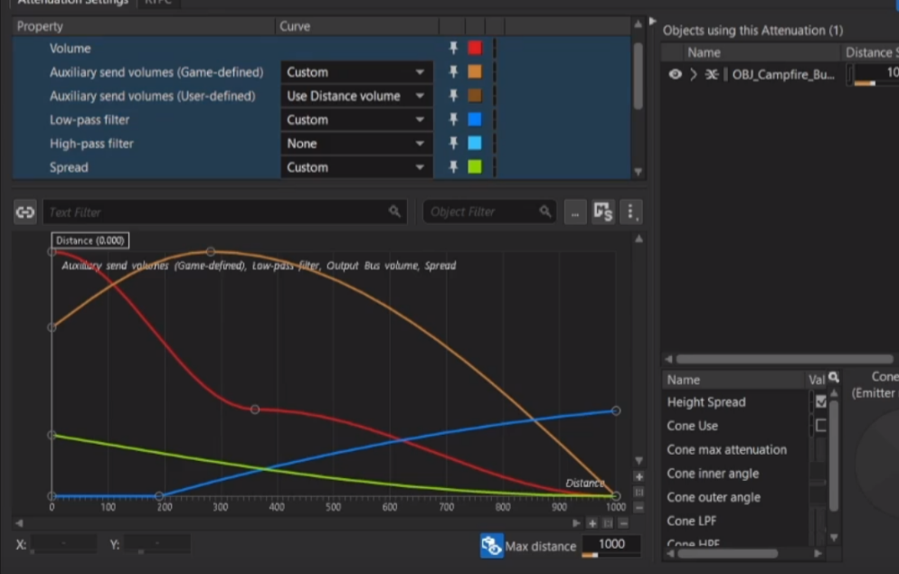
在UE地图场景中使用 Room创建室内外空间，并创建 Portal 对象联通室内外空间，注意室内室外之间的播放优先级，室内要比室外优先级高，以及其他组件内各个 Component 相对应功能的具体设置。
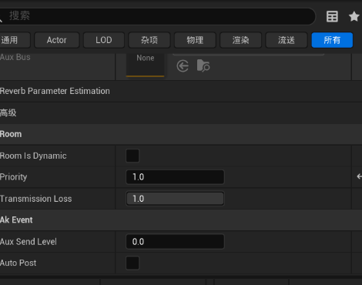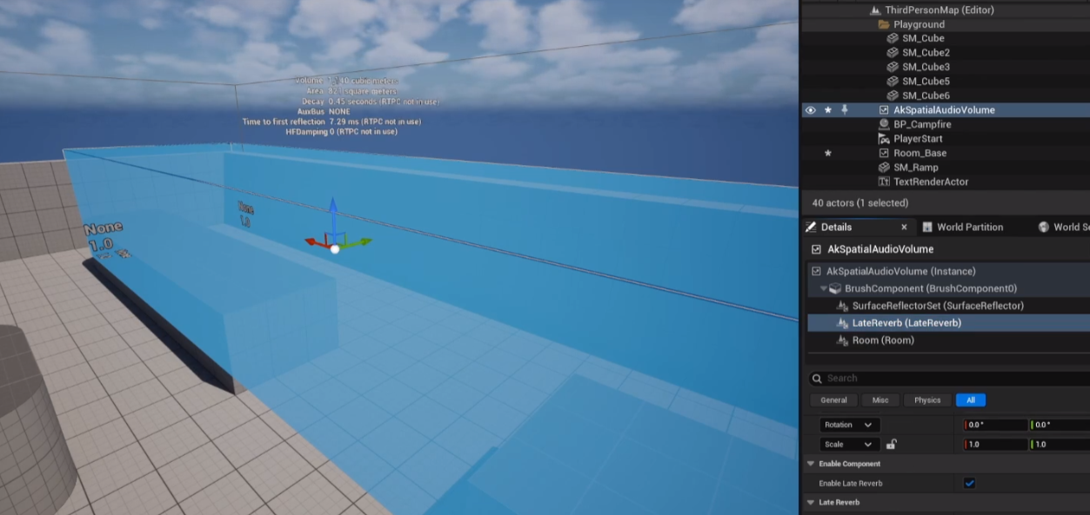
然后在Wwise中创建一个环境声基底资产，包括可循环播放设置，以及相应的 3D 化 Positioning 设置和 Attenuation 衰减曲线，仿照篝火的衰减曲线。将环境声上传到UE中，并在室外Room播放。然后在Wwise中创建一条用于模拟空间混响的 Aux Bus，包括 Effect 插件和相应的 3D 化 Positioning 设置，以及声音传送到 Aux Bus 的设置，在UE中进行设置如下图，室内空间获得混响效果，测试可以听出篝火声音有混响效果。

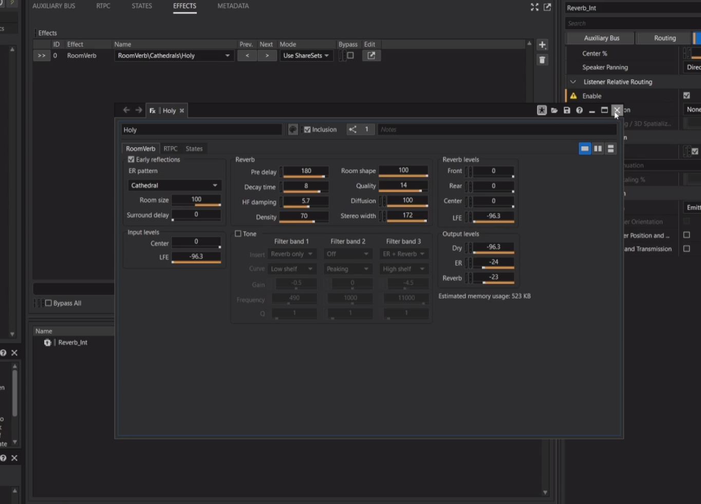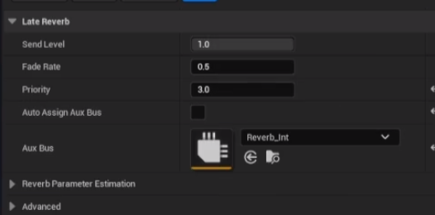
在Wwise中继续创建一个角色跑步的声音资产，包括 Game Sync Switch 两种鞋子类型和四种材质类型（Dirt,Grass,Rock,Wood）和相应的 Switch Container 嵌套层级结构的具体设置,可以使用Wwise一键整合命名相近的结构。
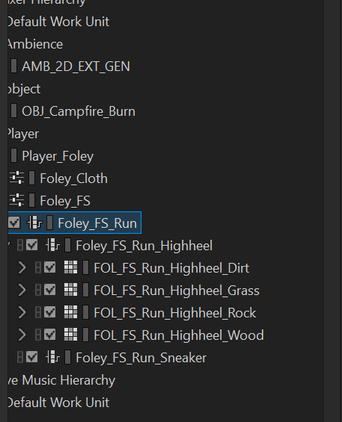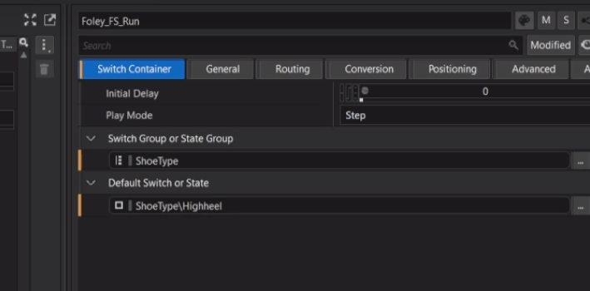
在UE中将角色跑步声资产以 Notify 的形式配置在角色动画中，，并将声音对应每一步，大致拖到对应的位置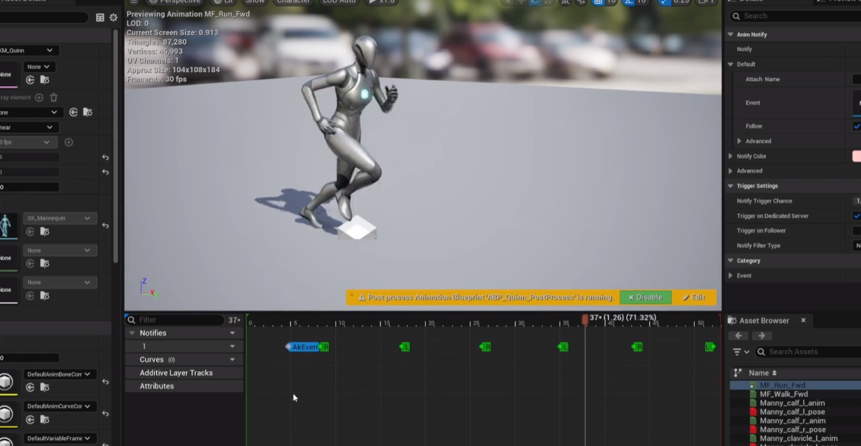并指定到对应的 Socket 上创建四种 Material 材质 Dirt、Rock、Wood 和 Grass，以及对应的 Physical Material 和 Surface Type
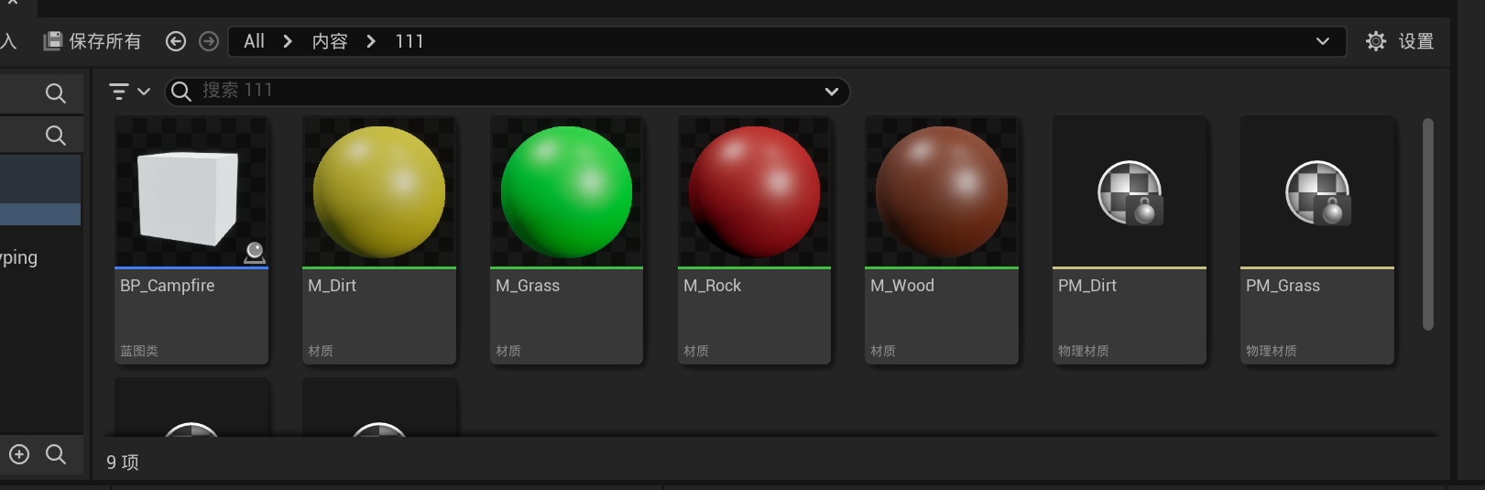
并将材质正确配置到场景中对 Notify 的功能进行改造，实现 Raycast 射线检测材质的功能，注意每个材质一一对应，完成后，将材质直接拖入场景，进行测试。
